Příloha 1
HÚ | 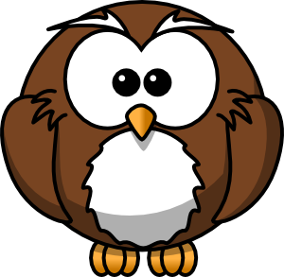
MÉ | 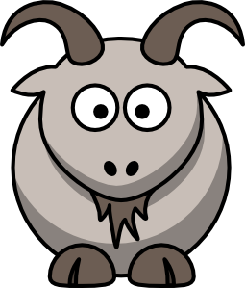
HAF
BÚ
UUU
KOKO | 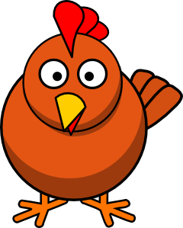
CHRO
BÉ

Příloha 2
POSMĚCH | KIŠ KIŠ
NÁRAZ HLAVOU DO HLAVY | DUC
ZPÍVÁNÍ | LALALÁÁ
VYSTRAŠENÍ | BAF, BUBUBU
ZVON | BIM BAM
BUDÍK | CRR
BUBÍNEK | BUMTARATA BUM
VLAK | ŠŠŠ HÚÚ
HOZENÝ KÁMEN DO VODY | ŽBLUŇK
KUKAČKA | KUKU
VRÁNA | KRÁ KRÁ
KAPKA | KAP KAP
HODINY | TIK TAK
ZIMA | BRR
SVĚTLO | BLIK
KLEPÁNÍ NA DVEŘE | ŤUK ŤUK ŤUK
MLSÁNÍ | MŇAM
PRASKNUTÝ BALÓNEK | PRÁSK
PUŠKA | PIF PAF
HORKÁ POLÉVKA | SRK SRK
KLAKSON | TÚTÚ
SMÍCH | CHA CHA
NADŠENÍ | HURÁ
SKOK | HOP
POBÍDKA KONĚ DO PŘEDU | HYJÉ
KLOKTAT | GLO GLO
CHRÁPÁNÍ | GRUP GRUP
BOLEST | AU, OUVEJ
ZAHNÁNÍ SLEPIC | KŠÁ KŠÁ
UMLČENÍ | PŠŠT

